**MINISTERIO DE EDUCACIÓN AUDITORIA INTERNA CUA No.:107968**

**MINISTERIO DE EDUCACIÓN ACTIVIDADES ADMINISTRATIVAS**

**Entrega y recepción de cargo de Director de la Direccion, Departamental de Educación de Baja Verapaz**

**GUATEMALA, ABRIL DE 2021**

**INDICE**

INTRODUCCION 1

OBJETIVOS 1

ALCANCE DE LA ACTIVIDAD 1

RESULTADOS DE LA ACTIVIDAD 2

ANEXOS 6



# INTRODUCCION

De conformidad con el nombramiento de auditoría No. 107968-1-2021, de fecha 18 de marzo de 2021, fui nombrada para participar en la entrega y recepción del cargo del Director de la Dirección Departamental de Educación de Educación de Baja Verapaz.

**OBJETIVOS OBJETIVO GENERAL**

Establecer mediante la información entregada por los responsables, el estado o situación general de los aspectos administrativos relevantes y delimitar la responsabilidad del funcionario saliente y entrante.

**OBJETIVOS ESPECIFICOS**

Determinar si como parte de sus funciones quedan pendientes asuntos de importancia, a los cuales es necesario darles seguimiento posteriormente.

Si todos los bienes y valores asignados al funcionario son entregados completos e íntegramente.

Que el responsable entregue conforme al formulario de control de traslado de información emitido por la Contraloría General de Cuentas.

Que presenten los formularios de cancelación de accesos asignados.

Que se realice el trámite de cancelación de firmas registradas como cuentadante y en otros en los cuales figure como responsable.

# ALCANCE DE LA ACTIVIDAD

De conformidad con el Acuerdo No. A-106-2019 emitido por el Contralor General de Cuentas de fecha 9 de diciembre de 2019 “Guía para la participación en el control financiero-administrativo, en la toma de posesión de las autoridades de las entidades y organismos de la administración central”; y el uso del formulario de control y traslado de información de las autoridades salientes a las entrantes, se procedió a participar en la entrega y recepción de cargo de Director de la Dirección Departamental de Educación de Baja Verapaz.

# RESULTADOS DE LA ACTIVIDAD

Numeral 1 de la guía, según Acuedo Ministerial No. DIREH-1728-1-2021 y certificación de acta No. 35-2021 de fecha dieciocho de marzo del año dos mil veintiuno (18/03/2021) suscrita en el libro de actas No. L2 50148 en folio No. 57, quedó asentado el proceso de rescindir por remoción el contrato del licenciado César Moisés Hernández Jerónimo. Así mismo, segùn Acuerdo Ministerial No. DIREH-1737-2021 y certificación de acta No. 14-2021 de fecha dieciocho de marzo de dos mil veintiuno, suscrita en el libro de actas hojas movibles No. 14 en folio 132, quedó asentada la designación temporalmente, a partir del 18 de marzo de 2021, del licenciado Mario Alonzo Santiago Rodríguez, para desempeñar las funciones de Director Departamental de Educación de Baja Verapaz, del Ministerio de Educación.

Numeral 2 de la guía, se verificó que la Constancia Transitoria de Inexistencia de Reclamación de Cargos, gestión No. 51532, emitidas por la Contraloría General de Cuentas, a los 30 días del mes de noviembre de 2020, a nombre del Lic. César Moisés Hernández Jerónimo, director saliente. Y la Constancia Transitoria de Inexistencia de Reclamación de Cargos, gestión No 492654, a nombre del Lic. Mario Alonzo Santiago Rodríguez, fue presentada al 16 de septiembre de 2020. No la presentaron al 18 de marzo de 2021.

Numeral 3 de la guía, el corte de caja y arqueo de valores al 18 de marzo de 2021, el director saliente, lo presentó con saldo de noventa y cinco mil cincuenta y uno con 96/100 (Q.95,051.96), integrados por el fondo rotativo interno para gastos de funcionamiento por la cantidad de sesenta mil quetzales exactos (Q. 60,000.00) y por el fondo rotativo interno para servicios básicos de gratuidad por la cantidad de treinta y cinco mil quetzales exactos (Q. 35,000.00) y cincuenta y uno con 96/100 (Q.51.96) corresponde a interés generados.

En el libro de banco al 18 de marzo de 2021, Banco Desarrollo Rural S.A. cuenta No. 3151012075 a nombre de Fondo Rotativo Interno, en folio No. 33, se consigna saldo de setenta y nueve mil ochocientos sesenta y ocho con 66/100 (Q.79,868.66). En el mismo folio, se encuentra la conciliación bancaria con los saldos conciliados por la misma cantidad. En el libro de banco al 18 de marzo de 2021, Banco Desarrollo Rural, S. A. cuenta No. 3151020900 a nombre de Ingresos Privativos Operación Escuela DIDEDUC Baja Verapaz, en folio 15 se consiga saldo Cero (Q. 0.00). En el mismo folio, se encuentra la conciliación bancaria con el saldo conciliado con valor Cero (Q. 0.00).

El estado de cuenta bancario en original emitido por el Banco de Desarrollo Rural S.A., al 18 de marzo de 2021, de la Cuenta No. 3151012075 a nombre de Fondo

Rotativo Interno refleja saldo de noventa mil quinientos dos con 54/100 (Q.90,502.54) y de la Cuenta No. 3151020900 a nombre de Ingresos Privativos Operación Escuela DIDEDUC Baja Verapaz, refleja un saldo Cero (Q.0.00).

La verificación de cheques de la cuenta No. 151012075 del Banco de Desarrollo Rural S.A. a nombre de Fondo Rotativo Interno es la siguiente: del No. 29626 al No.29800, dan la existencia de 175 cheques al 18 de marzo de 2021.

Así mismo, el director saliente presentó corte de formas oficiales de la Dirección Departamental de Educación de Baja Verapaz y libros autorizados por la Contraloría General de Cuentas y existencias al 18 de marzo de 2021, de conformidad al numeral 8 de la guía.

El saldo de combustibles, según arqueo al 18 de marzo de 2021, se integra por: 25 cupones con valor de Q.50.00 cada uno, con fecha de vencimiento 01 de junio de 2021, correlativo del No. 12823430 al No. 12823454, saldo de Q. 1,250.00 y 4 cupones con valor de Q.100.00 cada uno, con fecha de vencimiento 01 de junio de 2021, correlativo 12823545 al No. 12823548, saldo de Q. 400.00 para un total de Q. 1,650.00.

Numeral 7 de la guía, se verificó que los documentos de ingresos, egresos y contables que respaldan las operaciones de tesorería, de contabilidad y presupuesto, correspondientes al año 2020 hasta el día 18 de marzo de 2021, de la Dirección Departamental de Educación de Baja Verapaz, se encuentran archivados en las oficinas de la Unidad Ejecutora, bajo la responsabilidad del Coordinador Financiero licenciado Ernesto Florián García.

Numeral 10 de la guía, se verificó que fue presentada la rendición de cuentas correspondiente al mes de febrero del año 2021.

Numeral 11 de la guía, fue presentado a la Dirección de Administración Financiera

–DAFI- el FIN-01 y FIN-02 del Sistema de Contabilidad Integrada –SICOIN WEB-, que integra los bienes de la Dirección Departamental de Educación de Baja Verapaz al 31 de diciembre de 2020, por valor total de Q. 19,217,267.15. Así mismo, con respecto al traslado en tarjetas de responsabilidad de activos fijos se verificó las tarjetas números 1428 y 1478, por la cantidad total de Q. 328,687.00 a cargo del Director saliente y recibidos por el director entrante en funciones firmando de conformidad las tarjetas de responsabilidad números 1475 y 1476.

Numeral 12 de la guía, compromisos contractuales y otras obligaciones pendientes de pago: El Director Saliente únicamente indicó en forma verbal que no

hay contratos de arrendamiento de bienes inmuebles.

Numeral 13 de la guía, Litigios, Pasivos Contingentes o Procesos penales: Según Oficio 27-2021/mgl, de fecha 19 de marzo de 2021, firmado por la Licda. Marlene Guevara Leal, Asesora Jurídica, indicó que: “(…) En asesoría jurídica se encuentran 56 expedientes relacionados con los casos siguientes: casos laborales 27, penales estafa especial, salarios pagados no devengados 03, económico coactivo, salarios pagados no devengados 03, faltas al servicio 02 y predios de establecimientos educativos 21 (…)”.

Numeral 14 de la guía, según informe de nómina de personal activo en la Dirección Departamental de Educación al 18 de marzo de 2021, según Sistema del Ministerio de Educación; muestra en personal con cargo al renglón presupuestario 021: 566; Personal 022: 03; personal 011: 2,755 y personal 031:

62; para un total de 3,386.

Numeral 15 de la guía, mediante oficio No. 70-2021 de fecha 19 de marzo de 2021, el Lic. Julio Roberto López García, Jefe de Planificación Educativa, manifiesta que en cuanto al listado de obras finalizadas, publicadas, en proceso de recepción, liquidación de arrastre pendientes por aspectos legales, esta Unidad de Planificación Educativa no tiene en ejecución ningún proyecto de infraestructura, derivado que las obras de mejoramiento de la infraestructura educativa que se desarrollan en este departamento, son evaluadas, adjudicadas, monitoreadas y recibidas directamente desde la Dirección de Planificación -DIPLAN a través de la contratación de profesionales externos.

Se dejó constancia de lo indicado al director saliente, Licenciado César Moisés Hernández Jerónimo, que la documentación e información del periodo que fungió como director en la Dirección Departamental de Educación de Baja Verapaz, está sujeta a fiscalización por parte de la Contraloría General de Cuentas y Auditoría Interna del Ministerio de Educación.

Los puntos anteriores, quedaron descritos en el acta de Auditorìa Interna No. DIDAI-02-2021 de fecha 18 de marzo de 2021, según folios Nos. del 5783 al 5788, del libro de actas con registro No. L2 15628, autorizado por la Contraloría General de Cuentas el 04 de febrero de 2011, la cual en fotocopia, junto con formulario mínimo de control de traslado de información de la entrega y recepción del cargo, con certificación original, fue presentada a la Contraloría General de Cuentas según Oficio-Dirección No. 157-2021, de fecha Salamá, Baja Verapaz, 23 de marzo de 2021.

La presencia del auditor actuante en el acto de entrega y recepción de cargo del

Director de la Dirección Departamental de Educación de Baja Verapaz, no prejuzgó exactitud de saldos y cifras en la información presentada por el responsable de la misma.

MAYRA ILIANA HERNANDEZ LOPEZ

Auditor

YURI EFRAIN CHANG CASTRO

Supervisor

MILDRED LORENA FUENTES DE LEON

Sub Director

JULIA VICTORIA MONZON PEREZ

Director

# ANEXOS

ANEXO

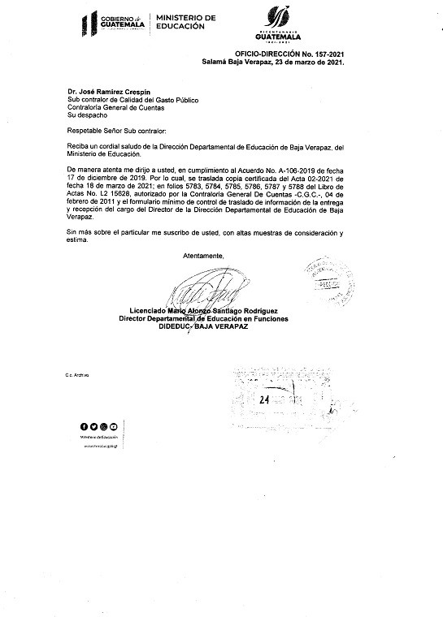

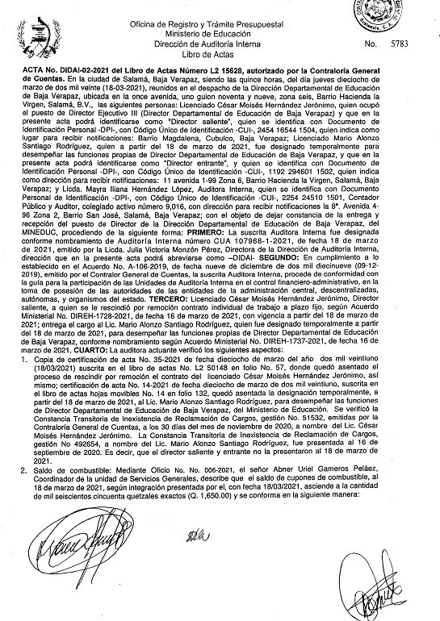ANEXO

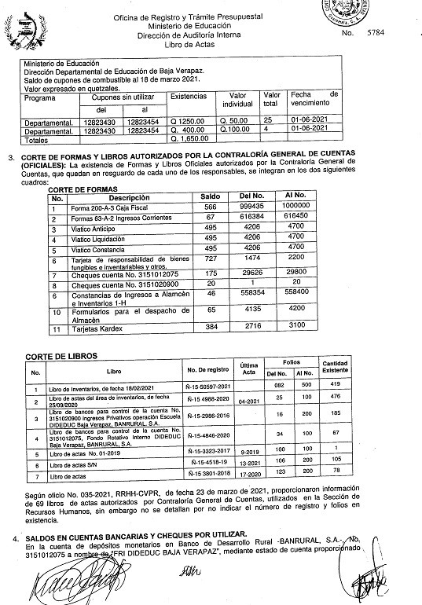ANEXO

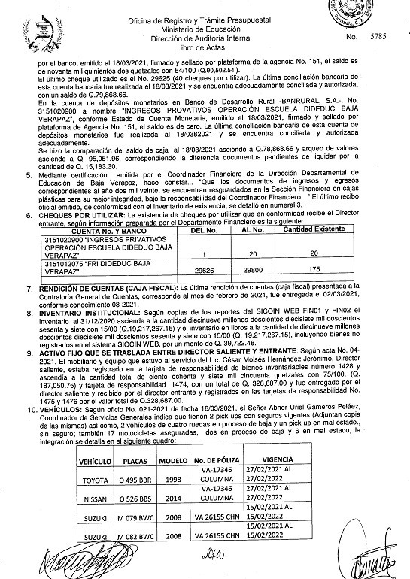ANEXO

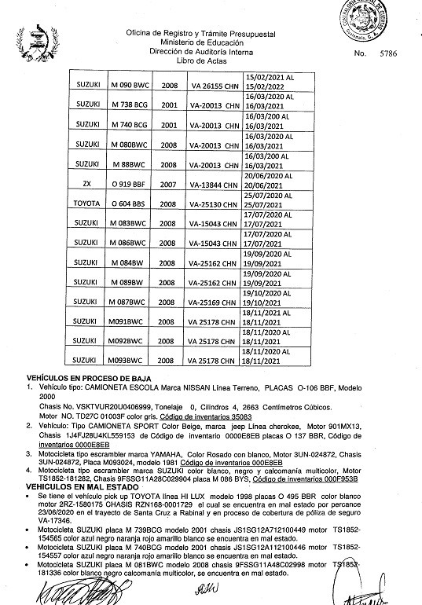ANEXO

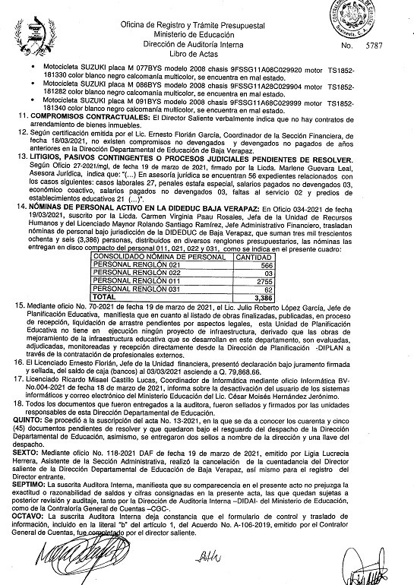ANEXO

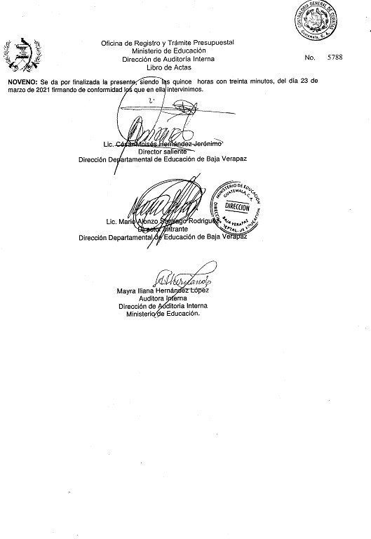ANEXO

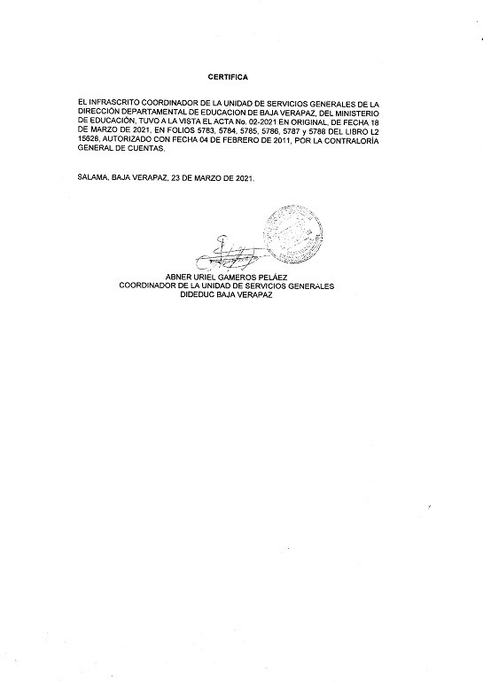ANEXO

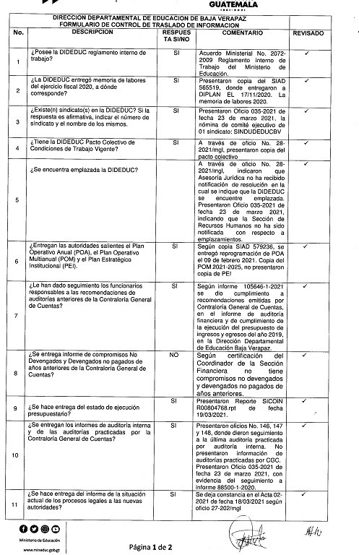ANEXO

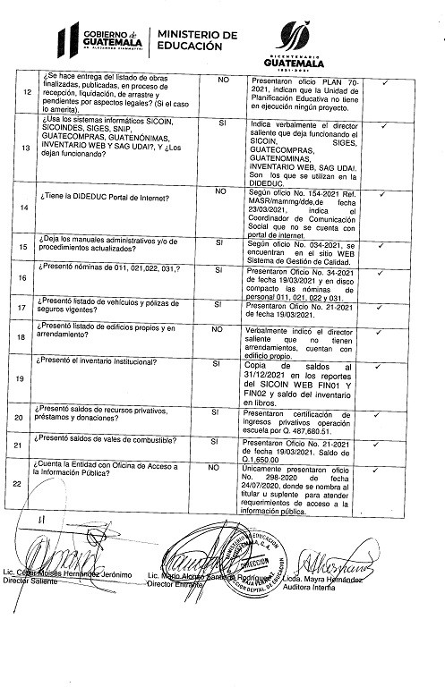ANEXO

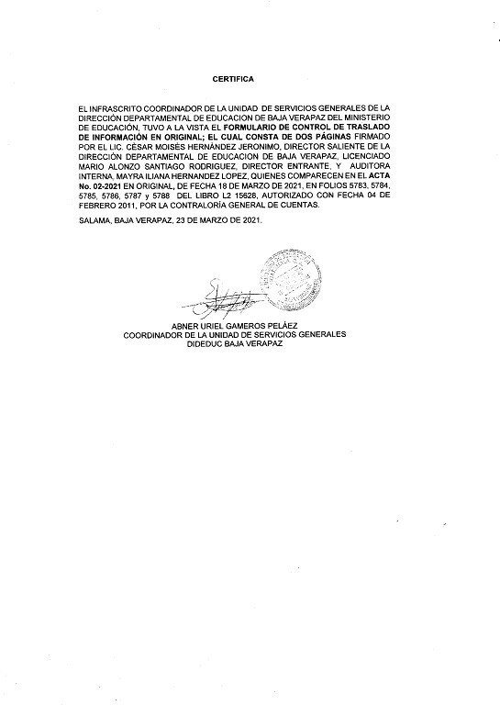ANEXO